Анадырская городская молодежная общественная организация
«Школа молодых родителей»

Публичный отчет по предоставленному в 2016 году государственному гранту (безвозмездной помощи) из бюджета Чукотского автономного округа

1)Анадырская городская молодежная общественная организация «Школа молодых родителей»;

2) Целями деятельности АГМОО «Школа молодых родителей» являются:
- защита интересов детей в различных сферах деятельности;
- соответствие педагогическим нормам;
- общность интересов детей, родителей и педагогов;
- атмосфера доверия и эмоциональной поддержки;
- добровольность сотрудничества.

Задачами АГМОО «Школа молодых родителей»:
- Пропаганда здорового образа жизни и спорта;
- Знакомство с национальными видами спорта и традициями коренного населения Чукотки;
- Материальное оснащение организации;
- Создание благоприятной атмосферы в семье для совместных культурно-спортивных занятий родителей и детей;
- Выработка и проведение единой стратегии духовно – нравственного воспитания в семье и детском саду;
- Вовлечение родителей в образовательный процесс, формирование у них компетентной педагогической позиции по отношению к воспитанию ребенка;
- Объединение всех участников «Школы молодых родителей» в единую команду через общие коллективные дела.

3) Контактный телефон АГМОО «Школа молодых родителей» 8 (42722)2-15-13, почтовый и юридический адрес 689000 Чукотский АО, г. Анадырь ул. Беринга 8, адрес электронной почты cdodir@rambler.ru

4) Руководителем АГМОО «Школа молодых родителей» являются Кузнецова Ольга Александровна, телефон для связи: 8(924)665-36-07.

5) Структура управления молодежного общественного объединения (без персональных данных) Руководитель организации, правление организации, ревизор организации.

6) Сведения о деятельности молодежного общественного объединения:
- направление деятельности: спортивно-оздоровительное, духовно-нравственное и культурное развитие дошкольников, создание единого комфортного пространства воспитанников муниципального бюджетного дошкольного образовательного учреждения «Детский сад комбинированного вида «Сказка» города Анадыря».

- целевая группа и количество участников: дети в возрасте от 4 до 18 лет в количестве 30 человек, родители и воспитатели муниципального бюджетного дошкольного образовательного учреждения «Детский сад комбинированного вида «Сказка» города Анадыря» - в количестве 50 человек.

- история деятельности молодежного общественного объединения: Идея создания общественной организации пришла сразу с открытием детского сада в 2007 году, но множество организационных вопросов не позволяли более детально и конкретно подойти к непосредственным действиям по регистрации организации. Только 15 ноября 2009 года удалось собрать общее собрание, на котором был утвержден Устав организации. АГМОО «Школа молодых родителей» была создана родителями и педагогами МДОУ «Детский сад комбинированного типа «Сказка» 17 мая 2010 года для создания комфортных условий пребывания наших же детей в детском саду, возможности дополнительного оснащения материально-технической базы сада и сплочения сил педагогов и родителей в воспитании детей.
Бесспорно, что основную часть времени наши дети, а именно с 8 утра и порой до 20 часов вечера, 5 дней в неделю, находятся в данном учреждении. Создания комфортного пребывания детей в саду, нахождения взаимопонимания родителей и детей – задача, которую поставила перед собой «Школа молодых родителей». Участие в различных конкурсах на гранты может привести к оснащению материально-технической базы сада, создание единой команды, которая смогла бы отслеживать конкурсы, писать на них заявки и реализовывать проекты – те факты, которые помогут достигнуть положительного результата в образовании наших детей.
Особенностью организации является тот факт, что практически каждые 4 года происходит полное обновление ее членов и ввиду этого численность родителей меняется из года в год. Так образовательный процесс и обучение в организации имеет цикличный характер действий. Кроме постоянных членов организации есть родители, которые не входят в общую структуру, но являются ее постоянными помощниками.
Деятельность организации направлена на взаимодействие педагогов дошкольного учреждения с родителями в духовно-нравственном, физкультурно-оздоровительном, эстетическом воспитании детей детского сада; на расширение материальной базы детского сада; на создание комфортного пребывания детей в саду; на диагностирование талантов и возможностей детей различного социального и материального благосостояния; внесадовской работы воспитателей с родителями и детьми; создание положительной эмоциональной среды общения между детьми, родителями и педагогами.

- достигнутые результаты: участники «Школа молодых родителей» - победители и призёры Всероссийской акции «Лыжня России», победители городских веселых стартов «Мама, папа, я – спортивная семья», организаторы массовых мероприятий для детей в выходные и праздничные дни, участники окружных спортивных и творческих конкурсов, волонтеры крупных спортивно-массовых мероприятий.

7) Итоговая информация о проекте (программе) за 2016 год:
- наименование проекта (программы): «Создание консультационного центра для детей-инвалидов, лиц с ограниченными возможностями и их родителей». Реализация проекта подразумевает организацию досуга в летний период времени детей – инвалидов и лиц с ограниченными возможностями;

- краткая аннотация проекта (программы): проект посвящен организации совместной работы педагогов детского сада «Сказка» с родителями и детьми – инвалидами, поспешающих детский сад, бывшими воспитанниками группы «Бабочка».
Данная категория детей самая сложная, требующая специализированных подходов в воспитании и развитии. В летний период, когда идет массовый отъезд детей с территории Чукотского автономного округа можно и необходимо организовать консультационный центр для родителей и провести совместные мероприятия с детьми – инвалидами и ограниченными возможностями, их родителями и педагогами.
Проект направлен на психологическую поддержку семей, имеющих детей с особенностями развития, интеграции и адаптации детей в условиях детского сада.

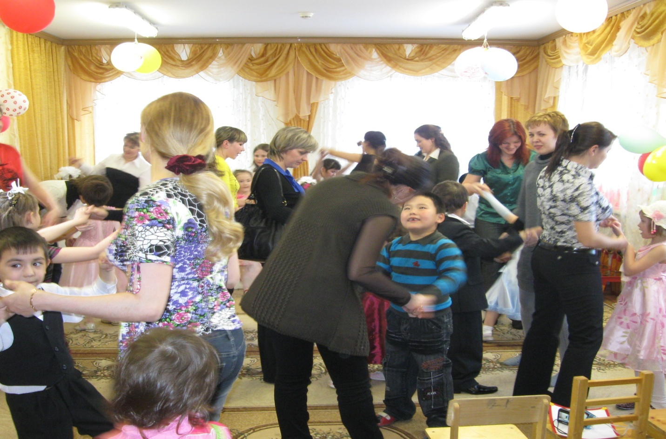

Проведение совместных праздников, посвященных Дню семьи и Дню физкультурника.
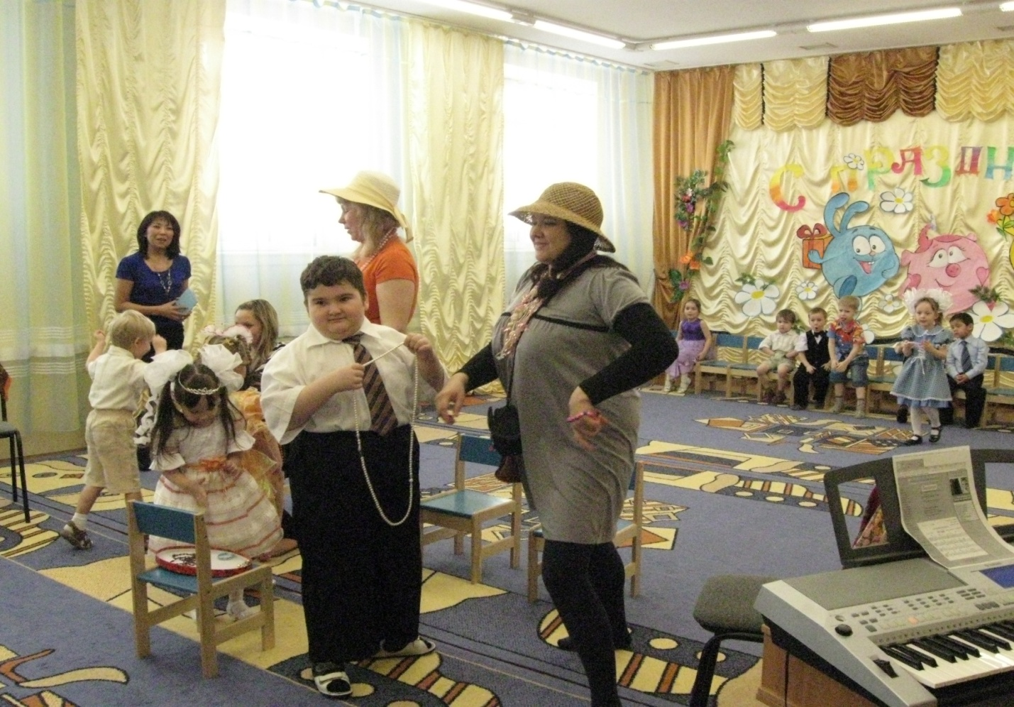

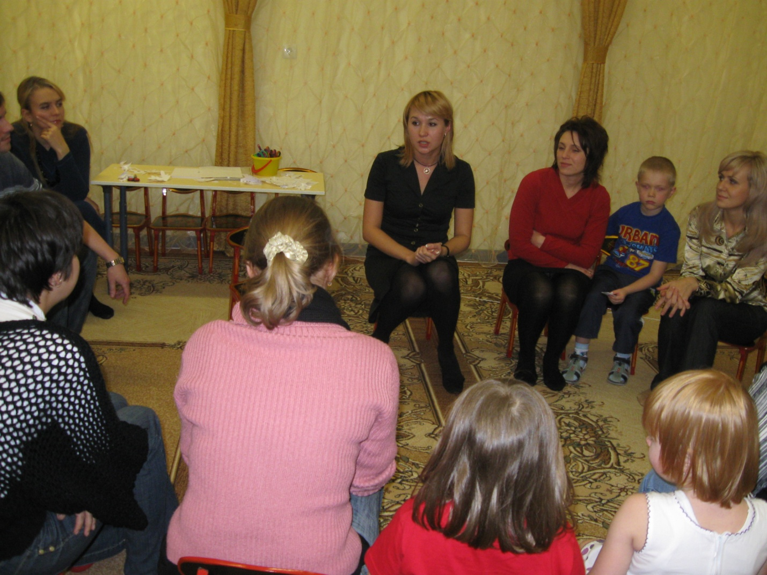
Собрание родителей с узкими медицинскими специалистами.

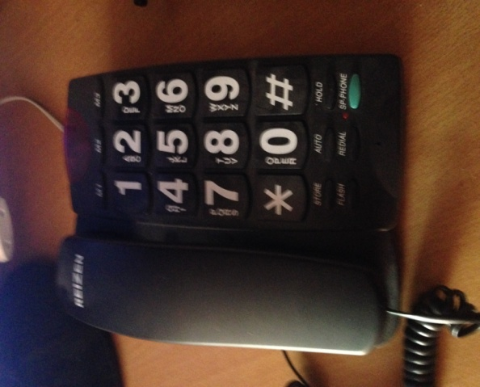 | 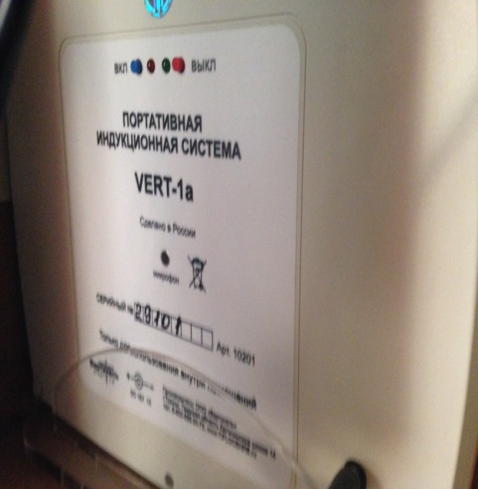

Приобретенный телефон для глухонемых (с индукционной коробкой)
Установление аппарата – просьба родителей, чтобы была, при необходимости, возможность экстренной связи с ребенком в течение всего дня.

- постановка проблемы: для создания комфортных условий пребывания детей-инвалидов и лиц с ограниченными возможностями необходимо создать доступную среду непосредственно в детском саду и группе, которую посещают дети, а также привлечь родителей к участию в спортивно-массовых мероприятиях;

- цели проекта (программы): создание консультативного центра для родителей, чьи дети имеют группу инвалидности, интеграции детей в детский коллектив;

задачи проекта (программы);
- создание благоприятной атмосферы в семье для творческих и развивающих занятий родителей и детей;
- адаптация детей инвалидов в детском коллективе;
- пропаганда здорового образа жизни и спорта;
- материальное оснащение организации.

- число активных и пассивных участников, принявших участие в проекте (программе): дети в возрасте от 4 до 14 лет в количестве 8 человек, молодежь в возрасте от 18 до 30 лет в количестве 40 человек;

- календарный план-график проведенных мероприятий:
- 3 июня - 25 октября - проведение семинаров для родителей и воспитателей группы «Бабочка» с узкими медицинскими специалистами;
- 27 июня, 10 августа – спортивные мероприятия: «Шаг в спорт», в рамках которого состоялась эстафета «Веселая эстафета» и соревнования «Быстрее, выше, сильнее»;
- 17 июля – «Активный выходной» - пеший выход в тундру для сбора природного материала;
- 8 июля - подведение итогов творческого конкурса «Я рисую маму» и проведение музыкально-развлекательного мероприятия «Моя семья»;
- 28 августа – конкурс поделок из природного материала «Любимая сказка»;
- 23 сентября - Кросс наций

- достигнутые качественные и количественные результаты проекта (программы):
- привитие навыков здорового образа жизни у участников проекта;
- укрепление материальной базы муниципального бюджетного дошкольного образовательного учреждения «Детский сад комбинированного вида «Сказка» города Анадыря»;
- увеличение количества мероприятий, проводимых в выходные и праздничные дни;
- вовлечение детей и родителей во внесадовскую работу и интеграция детей инвалидов в коллектив детского сада.

- возможности дальнейшего развития и перспективы продолжения финансирования проекта (программы): проект имеет долгосрочную перспективу, так как на полученные средства была приобретена аппаратура для детей-инвалидов. Муниципальное бюджетного дошкольное образовательное учреждение «Детский сад комбинированного вида «Сказка» города Анадыря» - единственное дошкольное учреждение, которое имеет специализированную группу, поэтому, кроме внешних факторов доступности учреждения, необходимо было в первую очередь создать комфортные условия пребывания детей в группе, что удалось достигнуть. Данное оборудование установлено и используется на постоянной основе.
Работу с детьми – инвалидами и их родителями необходимо продолжать, чтобы семьи чувствовали поддержку со стороны, дети открыто могли общаться и не стесняться принимать участие в массовых мероприятиях, гармонично развивались и заняли свою нишу в социуме.

8) Финансовая часть, включающая в себя следующую информацию по форме:
Предусмотрено Соглашением | Получено | Документы, подтверждающие расходы (наименование, дата, номер) | Сумма  Расходов, руб. | Остаток, руб.
86 900,00 | 86 900,00
Приобретение канцелярских товаров и наградной атрибутики |  | Платежное поручение №1 от19.09.2016г. | 25 850,00 | 61 050,00
 |  | Счет №487 от 16 сентября 2016г.
 |  | Договор розничной купли-продажи товара №487 от 16 сентября 2016г.
 |  | Товарная накладная №478 от 16.09.2016г.
Приобретение товаров для инвалидов (держателей для костылей, стационарного телефона для слабослышаших и слабывидящих с портативно-индукционной системой) |  | Платежное поручение №2 от19.09.2016г. | 56 900 | 4 150,00
 |  | Счет №486 от 16 сентября 2016г.
 |  | Договор розничной купли-продажи товара №486 от 16 сентября 2016г.
 |  | Товарная накладная №477 от 16.09.2016г.
 |  | Банковский ордер №521786 от 19.09.2016г. | 160 | 3 990,00
Приобретение призов |  | Кассовый и товарный чек от 16.11.2016г. | 3 990,00 | 0

